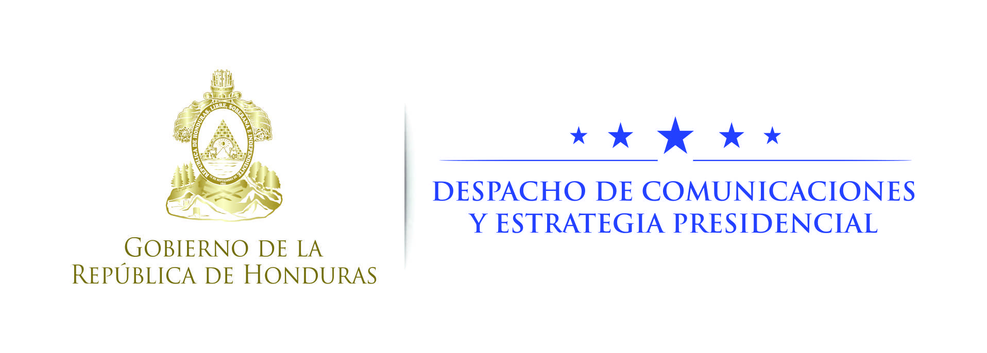

NOTA DE PRENSA

Presidente Hernández: “No he aceptado candidatura del Partido Nacional”

*El mandatario reitera que la mejor contribución a Honduras y a la imagen del Partido Nacional es hacer el mejor Gobierno posible.
*Hernández señala que la necesidad de abrir las planillas y que no sigan siendo los mismos candidatos a elección popular.
*Añade que va a llegar el momento de hablar de temas de candidaturas y temas políticos.
*Se manifiesta a favor de la Ley de Financiamiento de los Partidos Políticos.

Tegucigalpa, 11 de octubre. El presidente Juan Orlando Hernández afirmó este martes que “quiero dejar claramente establecido el día de hoy: yo no he aceptado una candidatura del Partido Nacional como se ha dicho en algunos medios de comunicación”.
En ese sentido, subrayó que en la reunión realizada el lunes con diputados y líderes del partido “les reiteré que mi mejor contribución a Honduras, a la imagen del Partido Nacional, es hacer el mejor Gobierno posible, y para eso tenemos que seguir impulsando los cambios y haciendo las cosas que no se habían hecho antes”.
“Yo no he aceptado el día de ayer ninguna candidatura; sólo les he dicho lo que yo siento que es mi deber para que el partido continúe edificado, no solamente ganando próximas elecciones, sino un cambio transformador de magnitudes que nunca se hayan visto en la sociedad hondureña”, destacó Hernández.

Los detalles
“El día de ayer yo explicaba no solamente a diputados sino también líderes del Partido Nacional: ¿Por qué es importante aprobar la Ley de Financiamiento de los Partidos Políticos? Les expliqué que la clase política debe de volverse cada día más transparente con una cultura de mayor rendición de cuentas y esa es ganancia para el país y para todos”.
En ese sentido, Hernández señaló que el Partido Nacional debería de ser un abanderado de esa ley. “Quedó claro que el Partido Nacional va a apoyar esa ley, no solo los diputados, sino todo el Partido Nacional”.
Agregó que en la reunión con el partido y sus líderes se habló de la importancia de que cada partido político se abra más a sectores como los productores, cooperativistas, sociedad civil, jóvenes, mujeres y gremios en general.
“¿Por qué?, porque en esa medida se alimenta más. Yo les decía que el Partido Nacional lo hizo hace 10 años y no deberíamos de olvidar”, apuntó.
Por lo tanto, aseveró que les expuso sobre lo que “para mí representa abrir las planillas y que no sigan siendo los mismos”.
Añadió que el que tenga su peso político en un proceso interno o general, pues “va a salir”, pero hay que someterse a eso.
Un partido abierto
El presidente Hernández consideró que “sería un error para mí que el Partido Nacional llegará cerrado a un proceso electoral interno, cuando es la mayor oportunidad de oxigenación que se tiene”.
Pormenorizó que “hay que buscar que el día de la elección interna sea tan contundente el resultado del Partido Nacional que desde ahí se ganen las próximas elecciones generales”.
Hernández ahondó que “para eso hay que cambiar mucho”, al tiempo que dijo que de igual manera “surgieron inquietudes en términos de decirme si yo estaba dispuesto a aceptar una candidatura.
Yo quiero dejar claramente establecido el día de hoy: yo no he aceptado una candidatura del Partido Nacional como se ha dicho en algunos medios de comunicación”.
En ese sentido, subrayó que “les reiteré que mi mejor contribución a Honduras a la imagen del Partido Nacional es hacer el mejor Gobierno posible y para eso tenemos que seguir impulsando los cambios y haciendo las cosas que no se habían hecho antes”.
Hernández añadió que en ese contexto les decía a los diputados y líderes del Partido Nacional que va llegar el momento de hablar de temas de candidaturas y temas políticos.

“Para mí, es tanta la responsabilidad como presidente, es tanta la oportunidad que me ha dado el pueblo hondureño y el partido de ser candidato que mal haría yo impulsando una candidatura bajo procesos y bajo esquemas que no están con la mejor disposición de obtener el mejor resultado”, subrayó el presidente.
“En ese sentido, creo que el mensaje fue claro y muchos de ellos lo han entendido. Espero que todos lo terminen de entender y que vayan a buscar a líderes del deporte, de los medios de comunicación, de los sectores productivos, de otros sectores productivos para hacer más grande el partido y que no se encierre en las mismas planillas de siempre”, dijo.
El gobernante agregó que el Partido Nacional tiene que ser ejemplo de participación democrática. ”No se puede ir con planillas cerradas a menos que exista en un municipio un consenso absoluto o mayoritario abrumador”.
“Yo no he aceptado el día de ayer ninguna candidatura, sólo les he dicho lo que yo siento que es mi deber para que el partido continúe edificado, no solamente ganando próximas elecciones, sino un cambio transformador de magnitudes que nunca se hayan visto en la sociedad hondureña”, destacó Hernández.
La voluntad popular
El jefe de Estado dijo que las elecciones se ganan con la voluntad popular y no siempre la tiene un “cacique”. “Algunos son más populares que otros y yo con esto no estoy diciendo que los líderes tradicionales no tengan que tener espacios”.
“Me parece que es el momento de abrirse para que nuevos liderazgos también participen”, apuntó al tiempo que señaló que “si alguien sale electo con el voto popular, que se respete”.
“Yo le garantizo a usted (periodista) que si el Partido Nacional no hubiese impulsado la apertura que hicimos hace 10 años, de abrir las estructuras de gobierno, del partido de gobierno, del gobierno interno y establecer alianzas y puentes con otros sectores, no estaría consolidado”, puntualizó.
Amplió que “no tuviéramos suficientes músculos para hacer los cambios que han tenido resistencia al grupo criminal organizado, de maras y pandillas y de gente de grupos de poder que han tenido secuestrado el país”.
Para hacer esa obra transformadora, dijo que es necesario “ampliarnos más”, y en ese sentido “esas son las sugerencias que les he hecho a los diputados y líderes del partido”.
El titular del Ejecutivo dijo que esperaría que ese sea un proceso altamente participativo, desde las candidaturas internas y autoridades, alcaldes y diputados y aún las presidenciales.
“Entre más hayan mejor es y que la gente vaya, y la bendición para el Partido Nacional sería tener que, sumado todos los movimientos, que participen un millón 500 mil votos o un millón 800 mil votos”, remarcó.
Concluyó que “el pueblo hondureño sabe cuál es el partido que ganará las próximas elecciones”.

